**1․** Տրված են n բնական թիվը և n տարր պարունակող X միաչափ զանգվածը։ Կազմել բլոկ֊սխեմա և ծրագիր, որոնք կհաշվեն և կտպեն զանգվածի դրական տարրերի գումարը, եթե զանգվածի առաջին մեծագույն տարրի ինդեքսը մեծ չէ n/2֊ից, հակառակ դեպքում՝ բացասական տարրերի արտադրյալը**:**

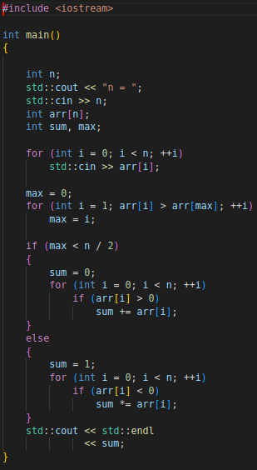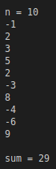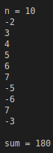

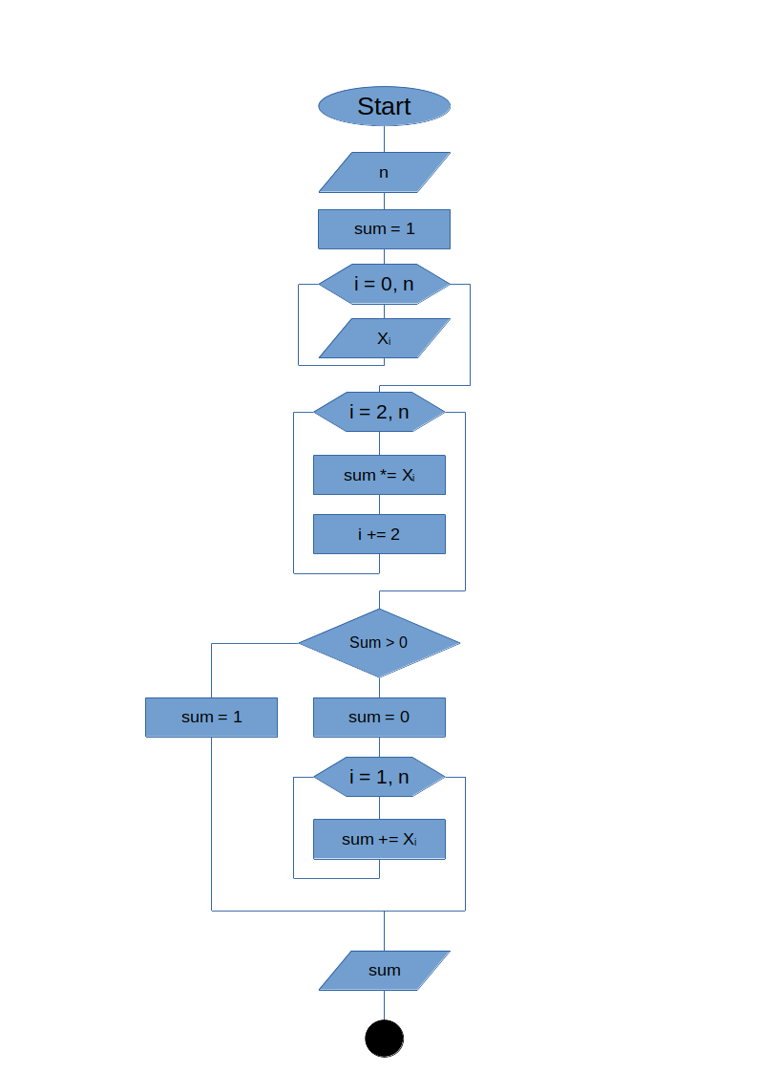

**2.** Տրված են n բնական թիվը և n տարր պարունակող X միաչափ զանգվածը։ Կազմել բլոկ֊սխեմա և ծրագիր, որոնք կհաշվեն և կտպեն զանգվածի այն տարերի փոքրագույն արժեքը, որոնց ինդեքսը 5֊ի բաժանելիս կմնա 2 մնացորդ։

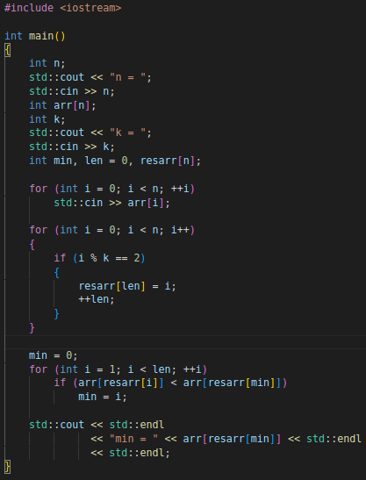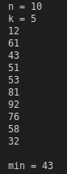

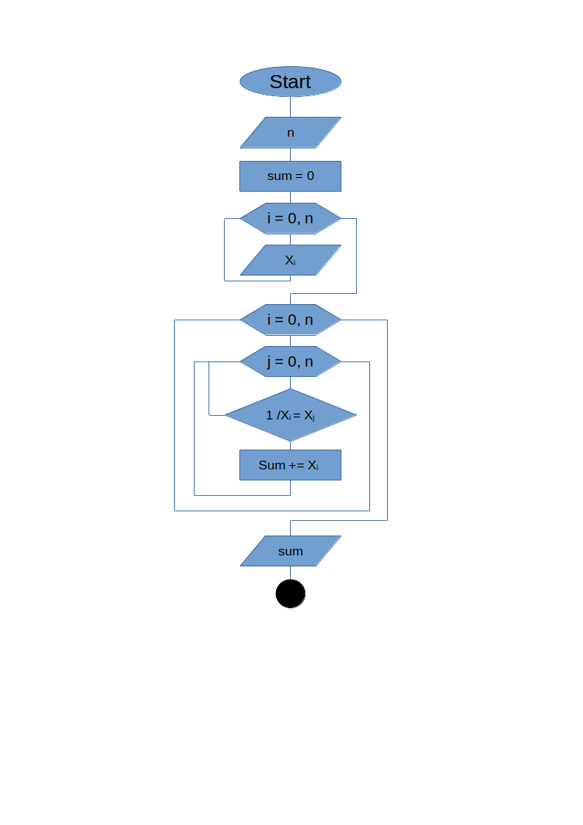**3.** Տրված են x և y1,y2,…,y100 իրական թվերը։ տպել այն բնական k թիվը, որի համար ճիշտ է yk-1 < x < yk պայմանը։

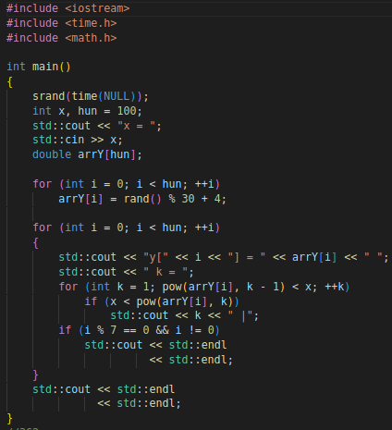

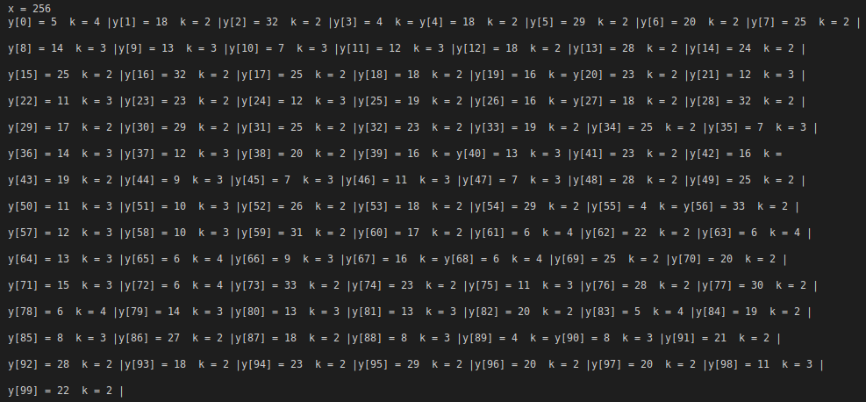

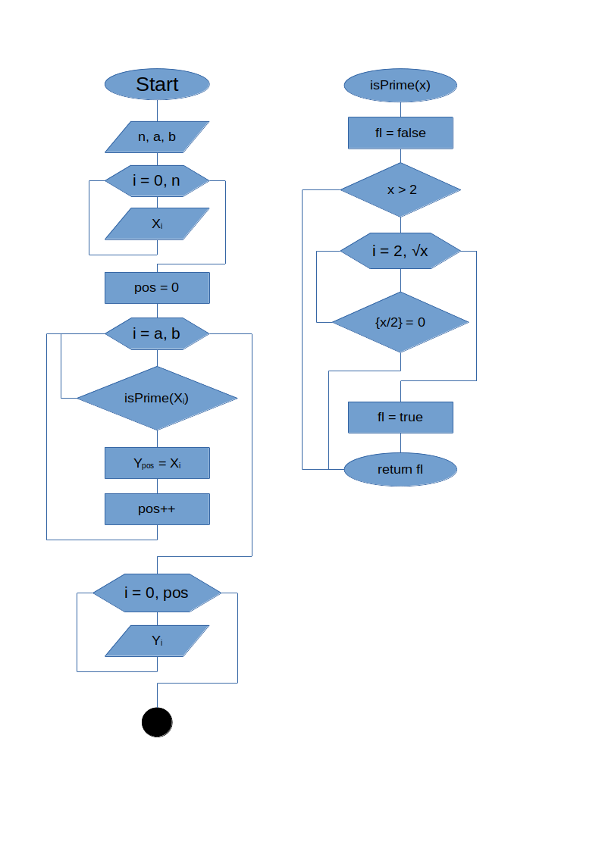

**4.** Տրված a1, a2, … , a90 տարրերից բաղկացած զանգվածը։ Գտնել զանգվածի այն տարրերի գումարը, որոնք այդ նույն զանգվածի մեջ ունեն իրենց հավասար ճիշտ 2 տարր։

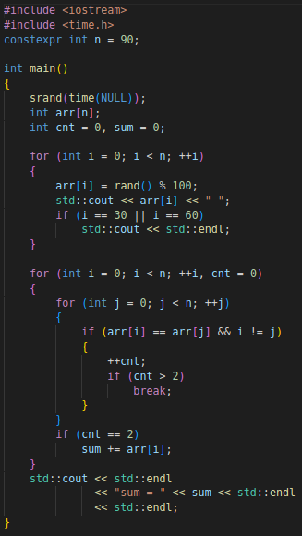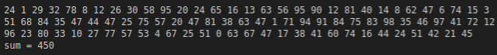

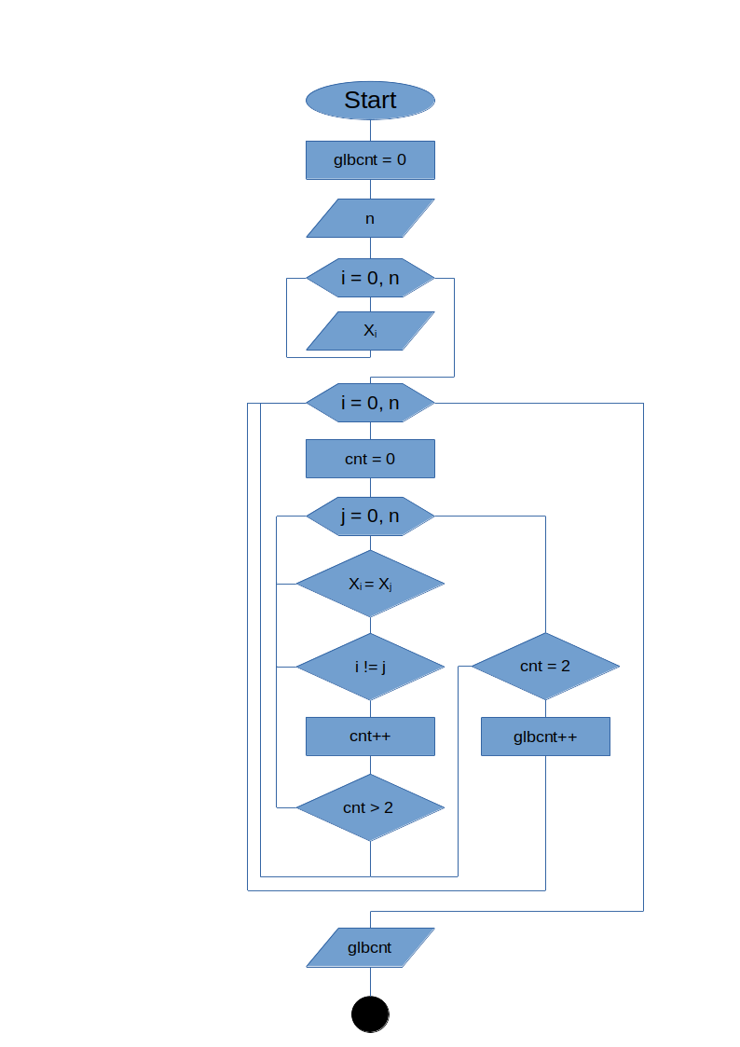

**5.** Տրված են n բնական թիվը և n տարր պարունակող X և Y վեկտորները։ Կազմել բլոկ֊սխեմա և ծրագիր, որոնք կստանան և կտպեն այն վեկտորը, որի տարերը ստացվում են X վեկտորի այն տարրերից, որոնք Y վեկտորի ունեն իրենց հավասար գոնե մեկ տարր։

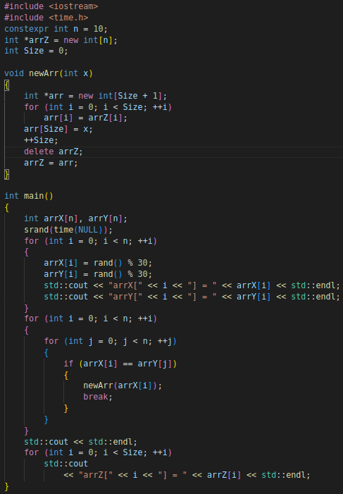

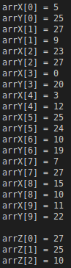

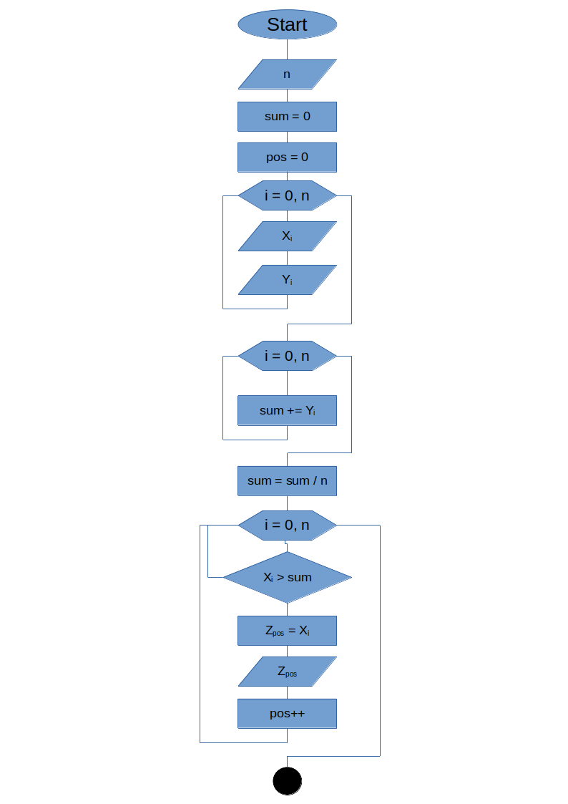

**6.** Տրված է MxN չափի մատրիցը։ որոշել և տպել մատրիցի այն տողերի մեծագույններից ամենամեծ տարրի արժեքը, որոնք կարգավորված են աճման կամ նվազման կարգով։ Եթե այդպիսի տողեր չկան, ապա արտածել ‘NO’ արտահայտությունը։

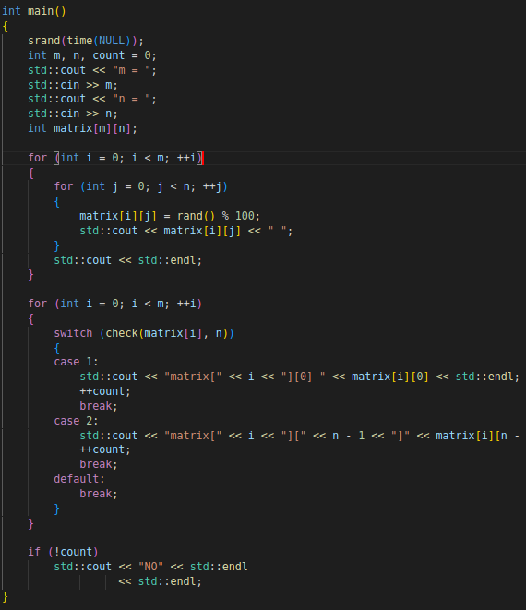

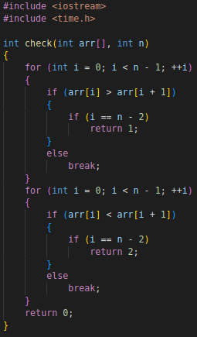

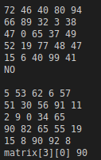

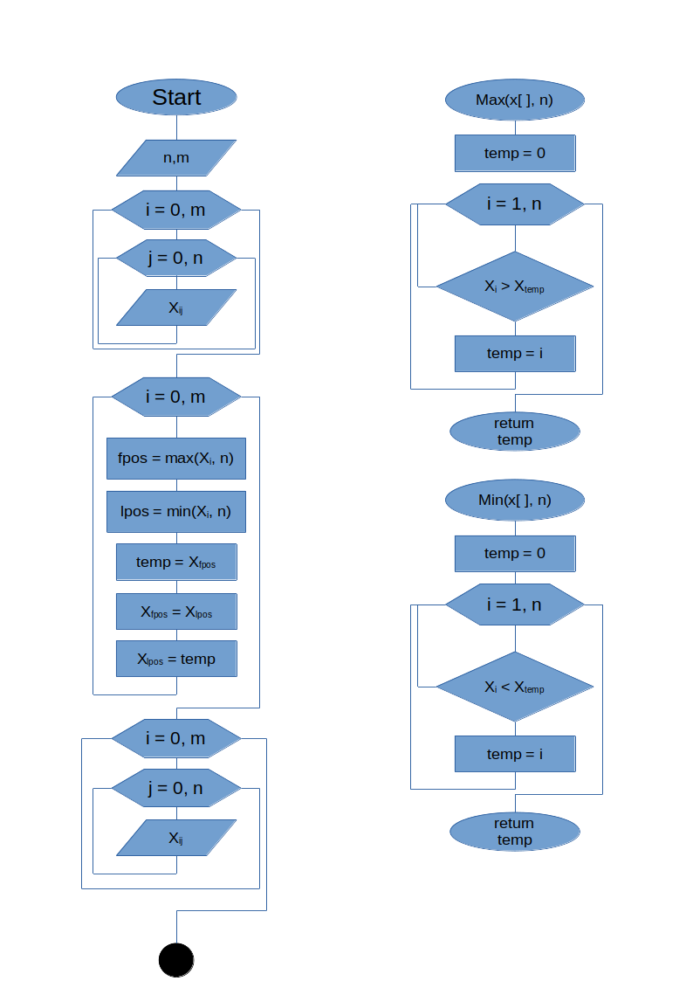

**7.** Տրված է MxN չափի մատրիցը։Տեղերով փոխել մատրիցի վերջին սյունը այն առաջին սյան հետ, որը միայն դրական տարրեր է պարունակում։Արտածել ստացված մատրիցը:

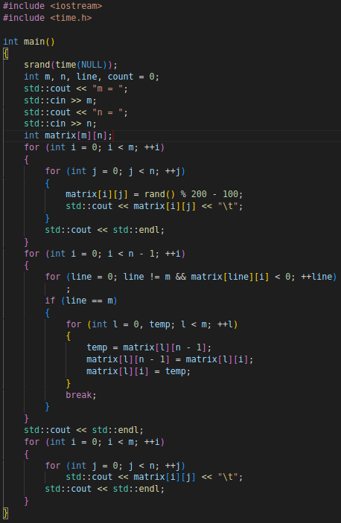

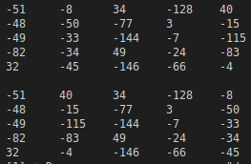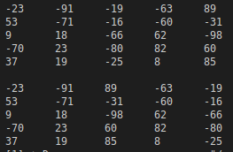

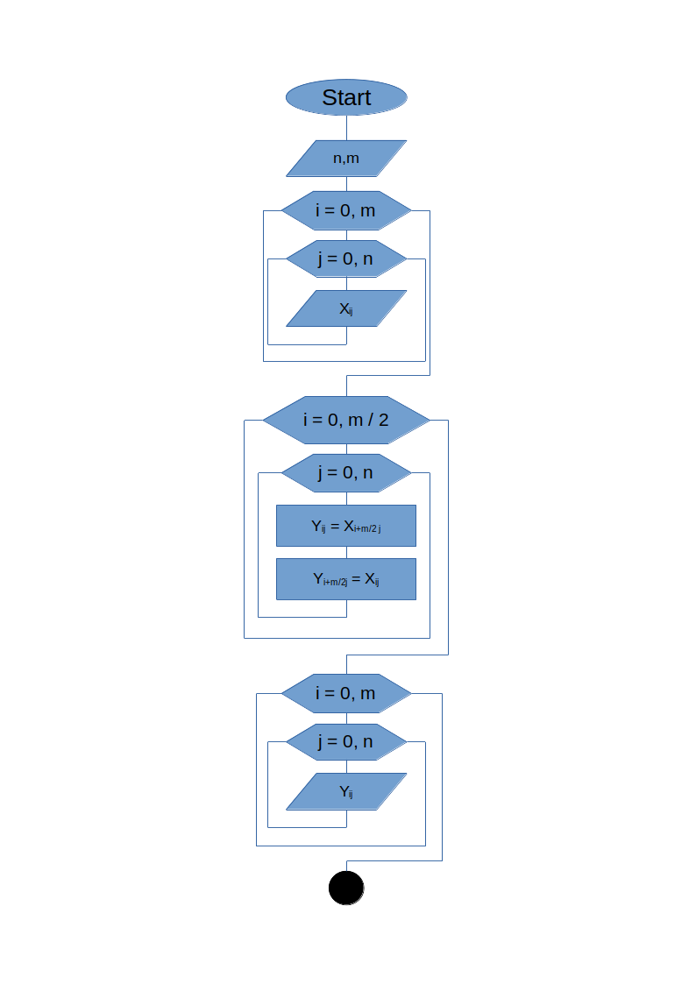

Հաշվետվություն

ՀԱՊՀ Քոլեջ

Խումբ ֊ 04-6

Ուսանող – Մկրտչյան Նարե